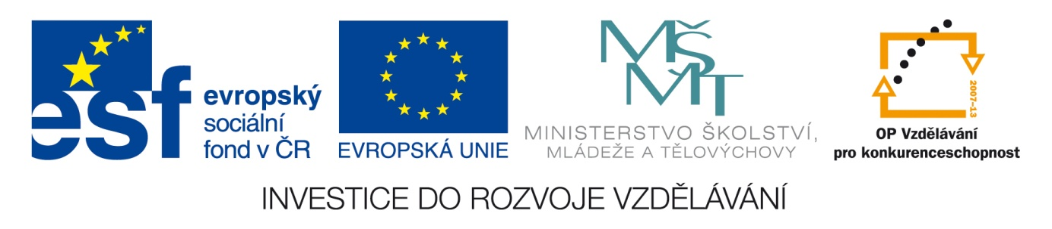
Název školy: Střední průmyslová škola, Ostrava - Vítkovice, příspěvková organizace
Autor: Ing. Vlasta Švachová
Datum: 6. 7. 2012
Název: VY_32_INOVACE_9.1.2
Číslo projektu: CZ.1.07/1.5.00/34.0125
Téma: Právo, právní řád – pracovní list
Anotace: Pracovní list slouží k procvičování základních pojmů týkající se práva a právního
řádu. Žáci interaktivně, ústně i písemně procvičují dané učivo.

Právo
Právo je soubor pravidel, podle kterých se organizuje a řídí lidské spolužití. Stát je takovou organizační soustavou lidské společnosti, která se vyznačuje:
- ohraničeným územím,
- obyvatelstvem,
- řídícími orgány,
- administrativním aparátem,
- ozbrojenou mocí.

Stát prostřednictvím svých řídících orgánů vydává všeobecně závazná pravidla (předpisy), kterými usměrňuje chování obyvatelstva, různých organizací i státních orgánů. Tato pravidla jsou právem příslušného státu. Stát svým právem organizuje život na svém území a chrání zájmy jednotlivých obyvatel i celé společnosti. Stát pomocí administrativního aparátu a ozbrojené moci vynucuje dodržování svého právního řádu.

Právní řád
Je vytvořen všemi právními předpisy ve státě a je uspořádán stupňovitě podle důležitosti jednotlivých druhů právních předpisů.

Vrcholem právního řádu je:
- ústava a ústavní zákony
- ostatní zákony a zákonná opatření - vydávají nejvyšší orgány – parlament

- vládní nařízení
- vyhlášky ministrů
- vyhlášky nižších státních orgánů - např. obcí

Znaky právního řádu:
- uzavřený myšlenkový celek
- jedná se o logický celek
- dynamičnost (neustálý vývoj)

Zákonnost a právní vědomí
Ve vyspělém právním státě se prosazuje zákonnost - tj. důsledné dodržování právního řádu. Znalost právního řádu lze nazvat právní vědomí.

Platí 2 zásady:
a) před zákonem jsou si všichni rovni
b) neznalost zákona nikoho neomlouvá
Právní odvětví
- ústavní právo | - občanské právo hmotné, procesní
- správní právo | - obchodní právo
- trestní právo | - rodinné právo
- finanční právo | - pracovní právo

Ústavní právo
Je základem vnitrostátního práva, jeho tvorba je projevem suverenity státní moci jak navenek tak vůči ostatním státům tak i uvnitř státu. Upravuje např. strukturu státních orgánů, jejich funkce, postavení parlamentu, vlády, soudů,….

Správní právo
Upravuje postavení a chování subjektů ve vztazích při uskutečnění výkonné moci ve státě, především v oblasti veřejné správy (např. správa policie, obrana státu, …).

Trestní právo

Upravuje trestně právní odpovědnost subjektů (co a proč je trestné, druhy trestů,…).

Finanční právo
Upravuje otázky související s finanční činností státu., např. právo rozpočtové, daňové, úvěrové, měnové, devizové,….

Občanské právo hmotné, procesní
Upravuje osobní-majetková práva subjektu - (závazkové právo, dědické právo,…). Také upravují proces řízení před soudy.

Obchodní právo
Upravuje právní otázky spojené s postavením podnikatelů a obchodními činnostmi např. druhy obchodních společnosti a jejich znaky, obchodní jméno, …….

Rodinné právo
Upravuje vztahy mezi manžely, vztahy mezi rodiči a dětmi a vztahy tzv. náhradní výchovy
(např. rozvodové řízení, formy náhradní výchovy,….).

Pracovní právo
Upravuje především vztahy, které vznikají mezi zaměstnancem a zaměstnavatelem např. vznik pracovního poměru, dovolená, ….

